
PONEDELJEK, 21. 12. 2020
MATEMATIKA
GEOMETRIJSKA TELESA
DZ 2, str. 8
1. naloga
Učenci preberejo znak in povejo, kaj pomeni. Pojasnimo besedo vsiljivec. Preberemo navodilo. Pogovorimo se o načinu reševanja – ogledamo si predmete v vrsti, ugotovimo, kateri predmet je vsiljivec in ga prečrtamo.
2. naloga
Učenci preberejo znak in povejo, kaj pomeni. Preberemo navodilo. Pogovorimo se o načinu reševanja – ugotovimo, kaj se v vzorcu. Ponavlja, vzorec nadaljujemo.
 Ponovim
Ponovijo seštevanje in odštevanje do 5.
SLOVENŠČINA
LANA IN ŽANA - besede z nasprotnim pomenom
Predstavimo pare predmetov, npr. Ta avto je majhen. Kakšen je drugi avto? Ta svinčnik je dolg. Kakšen je drugi svinčnik? Ta knjiga je tanka. Kakšna je druga knjiga?
Povemo, da besede, ki so napisane na tabli v paru, imenujemo besede z nasprotnim pomenom.
Učenci predstavijo besede z nasprotnim pomenom, ki jih poznajo iz življenjskih situacij.
- Igra POIŠČI PAR (ČE IMATE MOŽNOST PRINTA, DRUGAČE SE POGOVARJAJTE)
Učenec dobi eno sličico iz priloge 2. Nato poišče par.
DZ 2, str. 11
Preberemo naslov.
1. naloga
Učenci preberejo znak pri nalogi in povedo, kaj pomeni. Preberemo navodilo naloge.
Učenci si ogledajo sliko deklic in odgovarjajo na vprašanja. Vprašamo:
Kakšne lase ima Žana? Kakšne lase ime Lana?
Katera deklica je visoka? Katera deklica je nizka?
Kakšen izraz ima na obrazu Lana? Kakšen izraz ima na obrazu Žana?
Kako je ime deklici, ki miži? Kako je ime deklici, ki gleda?
Katera deklica je obuta? Katera deklica je bosa?
Kakšno knjigo drži v rokah Lana? Kakšno knjigo drži v roki Žana?
2. naloga
Učenci preberejo znak pri nalogi in povedo, kaj pomeni. Preberemo navodilo naloge. Pogovorimo se o reševanju naloge. Učenci nalogo rešijo. Med delom jih usmerjamo.
Preverimo pravilnost rešitve.
- Nadaljuj povedi
Učenci nadaljujejo povedi tako, da iščejo besede z nasprotnim pomenom.
Navodilo
Mojo poved ponovi in jo nadaljuj tako, da jo dopolniš z besedo z nasprotnim pomenom.
Če je Lana visoka, je Žana _______.
Lana ima dolge in ravne lase, Žana ima ____ in ___ lase.
Lana nosi majico s kratkimi rokavi, Žana nosi majico z ________ rokavi.
Žana je obuta, Lana je ____.
Lana ima v rokah tanko knjigo, Žana pa _______ knjigo.
Lana je vesela, Žana je __________.
Lana gleda, Žana ________.
PRILOGA 2 – POIŠČI PAR
 |  | 
 |  | 
 |  | 
 | 

SPOZNAVANJE OKOLJA
NEKAJ TEM BOMO PRESKOČILI ZARADI BLIŽAJOČIH SE PRAZNIKOV IN SE KASNEJE VRNILI.
PRAZNIKI SE BLIŽAJO
- Pogovarjamo se o decembrskih praznikih

DZ, str. 46
Prva naloga
Preberemo vprašanja, učenci nanje ustno odgovorijo.
Druga naloga
Učenci povedo, kako praznujejo decembrske praznike. Ogledajo si fotografiji in povedo, kateri praznik je prikazan. Svojo ugotovitev utemeljijo.
Tretja naloga
Učence vprašamo, ali mislijo, da so njihovi starši praznovali novo leto na enak način kot ga praznujejo sedaj oni.
Četrta naloga
Učence pozovemo, naj si ogledajo ilustraciji in povedo, kaj se na njih dogaja. Nato jim predstavimo obe stari navadi: tepežkanje in koledovanje.

GLASBENA UMETNOST
Utrjevanje in ponavljanje že znanih pesmi.
PROSIM, ČE MI POŠLJETE REŠENE NALOGE.

LEP POZDRAV.
UČITELJICA MOJCA

PRILOGA:
TEKOČINE IMAJO GLADINO
POVEJ, KAKO PREPOZNAŠ TEKOČINE.
OBKROŽI TEKOČINE Z MODRO BARVO.
  MLEKO | 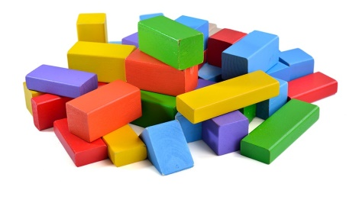  KOCKE |   SOK
  ŽOGA |   VODA | 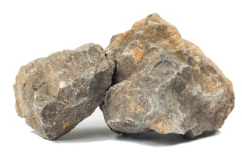  KAMEN
KAKO SE RAZPOREDI TEKOČINA V POSODI?
STEKLENICO DO POLOVICE NAPOLNI Z VODO IN JO ZAMAŠI.
STEKLENICO NAGIBAJ KOT NA SLIKI. NARIŠI VODO V STEKLENICI.


